**Application mobile FirstView par Le premier étudiant : Mise en route**

1. **Téléchargez l'application mobile FirstView Bus Tracking**

Accédez à [web.firstviewapp.com](http://web.firstviewapp.com/) ou scannez le code QR pour télécharger FirstView dans l' [App Store](https://itunes.apple.com/us/app/firstview/id1188696043?ls=1&mt=8) ou [Google Play](https://play.google.com/store?hl=en).

**App Store Google Play**

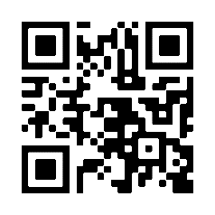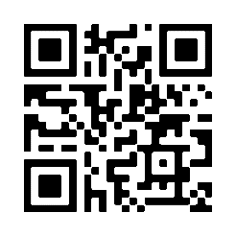

1. **Configurer votre profil**

Ouvrez l'application FirstView et commencez le processus d'inscription :

1. Sélectionnez État/Province:
2. Sélectionnez le district:
3. Carte d'étudiant ou code de district:
4. Nom de l'itinéraire:

Vous serez alors invité à **VOUS INSCRIRE\***.

*\*Les informations d'inscription relatives au parcours de votre élève sont fournies par votre district scolaire. Le service clientèle de FirstView ne peut pas vous fournir ces informations.*

1. **Suivre un itinéraire**

Une fois que vous avez confirmé votre compte, connectez-vous et sélectionnez **Profil** pour **« Ajouter un étudiant »** avec les informations que vous avez reçues de votre district scolaire. Ensuite, vous allez sélectionner l'itinéraire AM / MID / PM, rechercher le nom de votre itinéraire et sélectionner votre école (le cas échéant).

1. **Configurer les alertes de distance**

Pour configurer des alertes pour le suivi du bus, vous serez invité à « **Configurer la notification ».** Sélectionnez l'emplacement vers lequel vous souhaitez suivre le bus, choisissez une taille de géolocalisation autour de votre emplacement et définissez votre plage de temps. Lorsque le bus entre dans votre clôture virtuelle dans la plage de temps sélectionnée, vous recevez une notification indiquant que le bus est proche. Les élèves doivent toujours être à l'arrêt d'autobus qui leur a été assigné 10 minutes avant l'heure d'arrivée prévue.

1. **Recevoir des notifications**

Accédez à **Paramètres** et sélectionnez **« Destinataires de notification »** pour ajouter des notifications par e-mail pour un total de 3 destinataires, y compris vous-même. À partir de cet écran, vous pouvez également modifier votre **profil** ou suivre un autre itinéraire. Les alertes et les notifications de votre district ou du dépôt de bus apparaîtront sous **Notifications** dans le menu.

***\*****Pour recevoir des notifications push, vous devez autoriser votre appareil mobile à recevoir des notifications de l'application FirstView. Vous serez invité lors du téléchargement de l'application ou vous pourrez confirmer / mettre à jour vos paramètres dans les paramètres de l'application de votre téléphone.*

1. **Demandez de l'aide ou donnez des suggestions**

FirstView fournit une équipe de support client dédiée du lundi au vendredi:

* Composez sans frais **le 888-889-8920** de 7 h 00 HE à 17 h 00 HE
* Envoyer un e-mail au support client à [support@firstviewapp.com](mailto:support@firstviewapp.com)
* Utilisez le bouton « » **dans l'application**  ✉ (coin droit) pour fournir des commentaires